Отчет

по исполнению протокольных поручений

Главы Чеченской Республики Р. А. Кадырова (совещание № 01-04 от 27 января 2015 г., совещание №01-30 от 21.09.2016г., совещание № 01-20 пп от 14.08.2017 г. оперативным штабом по противодействию незаконному обороту и потреблению наркотических средств и психотропных веществ)

о проведенных мероприятиях по профилактике

наркомании, алкоголизма и табакокурения.

в МБОУ «СОШ №1 с. Комсомольское»

имени Героя Советского Союза А.И Идрисова за 4 квартал 2019 года.

Работа по направлению «Формирование здорового образа жизни» в первом полугодии основывалась на концепции формирования антинаркотической культуры личности в школе.

Данное направление воспитательной работы проводилось с целью профилактики алкаголизма, наркомании и табакокурения.

По этому направлению проведена следующая работа:

- сотрудничество с медицинским персоналом;

- консультации для родителей, учащихся и учителей-предметников;

- воспитание позитивного отношения учащихся к урокам физкультуры и занятиям спортом;

- формирование осознанного отношения школьников к своему физическому и психическому здоровью;

- формирование важнейших социальных навыков, способствующих успешной социальной адаптации, а также профилактике вредных привычек.

Для достижения этих целей заместитель директора по ВР Кудхаджиева Л. Г. совместно с классными руководителями провели ряд мероприятий на тему: «Работа школы по формированию у учащихся ценностного отношения к здоровью»:

-оформлен стенд «Не отказывай себе в жизни, откажись от наркотиков», «Трезвость –норма жизни»;

- проведен конкурс рисунков;

- проведены беседы о вреде курения, о проблемах наркомании;

- организовали проведение круглого стола по пропаганде здорового образа жизни;

- распространены памятки «Рекомендации педагогам и родителям», печатной продукции;

- проведена демонстрация видеофильмов по профилактике алкоголизма и наркомании среди несовершеннолетних;

—классные часы на темы: «Мы выбираем жизнь!» под девизом: «Мы за здоровый образ жизни!»;

— акцию «Мы против наркотиков»

— спортивные соревнования «Спорт против наркотиков»;

- среди обучающихся 7-11 классов проведено социально-психологическое онлайн тест по выявлению обучающихся с показателями повышенной вероятности вовлечения в зависимое поведение.

Классными руководителями проводились классные родительские собрания по темам: «Берегите жизнь своих детей!», «Привычки хорошие и плохие», классные часы, беседы на темы: «Нет наркотикам», «Мир без наркотиков», «Наркотики –это вред», «Путешествие в страну Здоровье», «Букет здоровья», «Осторожно: смерть», «Я выбираю здоровье», «Наркотики и здоровье», «В здоровом теле – здоровый дух!», «Береги здоровье смолоду», «Формирование здорового образа жизни», «Здоровый образ жизни».

Зав библиотекой Шахидова Т.Р. оформила выставку книг «Никотин-враг здоровья».

Заместитель директора по ВР Кудхаджиева Л.Г. среди учащихся 10-11 классов организовал круглый стол «Отношение ислама к курению и наркотикам»

В школе проходили спортивные состязания, турниры по различным видам спорта (футбол, волейбол, баскетбол, велоспорт, шашки, шахматы) среди учащихся 9-11 классов, организованные учителем физической культуры Эдиевым С.У.

Был проведен интернет-урок «Территория безопасности», где ребята посмотрели документальный фильм, рассказывающий о вреде наркотических средств, после просмотра фильма ребята высказывали свои мнения о том, что нужно сделать, чтобы приобщать молодых людей к здоровому образу жизни. Прозвучали такие мнения, как можно больше уделять внимания работе спортивных секций и внеклассных мероприятий.

Инспектор ПДН Исраилов И.Ш. провел беседы с учащимися 8-11 классов на тему: «Мы за здоровый образ жизни».

Медицинский работник школы Арсангериева Р.А. систематически проводит беседы с учащимися на тему: «Что такое наркотики? Как наркотики влияют на жизнь?»

Учитель биологии Ибрагимова М.С. организовала викторину среди учащихся 8-х классов на тему: «Мы за здоровый образ жизни».

В рамках реализации Единой концепции духовно-нравственного воспитания и развития подрастающего поколения администрацией Грозненского муниципального района 05 декабря 2019 г проведена встреча со старшеклассниками МБОУ «СОШ № 1 с. Комсомольское» имени Героя Советского Союза А. И. Идрисова по профилактике табакокурения и употребления наркотических средств. Встреча прошла. под руководством представителя администрации района Саитова Ш. С. и Кадий Грозненского района Гадаев А. Б. Целью встречи являлось формирование представления об употреблении алкоголя, наркотических средств и табакокурения.

Кадий Грозненского района рассказал ученикам не только о последствиях употребления спиртных напитков, наркотических средств и табакокурении, но и об отношении ислама к такому негативному явлению.

В своем выступлении Саитов Ш. С. отметил значимость построенных мечетей и медресе в каждом населенном пункте нашей республики. Он призвал обучающихся анализировать поступающую информацию из социальных сетей, и уточнять эту информацию у квалифицированных богословов. В конце своего выступления Саитов Ш. С. и Гадаев А. Б. призвали обучащихся учиться, так как образование приносит пользу человеку и учит размышлять.

Проведённые мероприятия способствовали формированию негативного отношения к наркомании, алкоголизму, табакокурению и формированию здорового образа жизни.

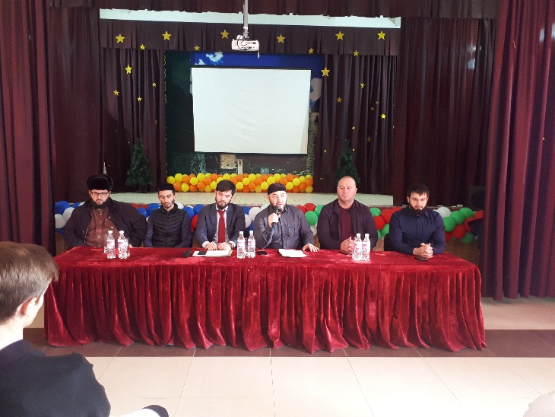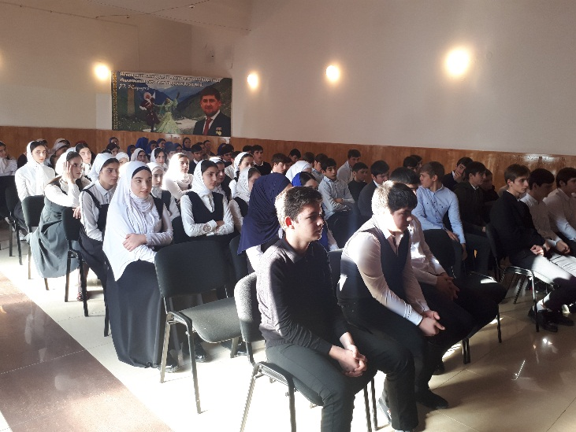

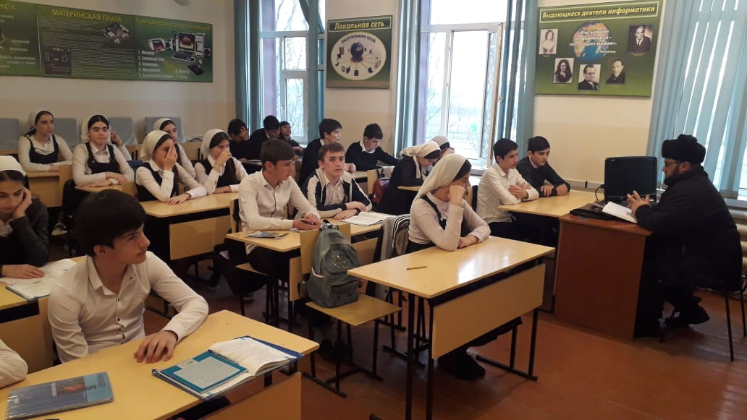 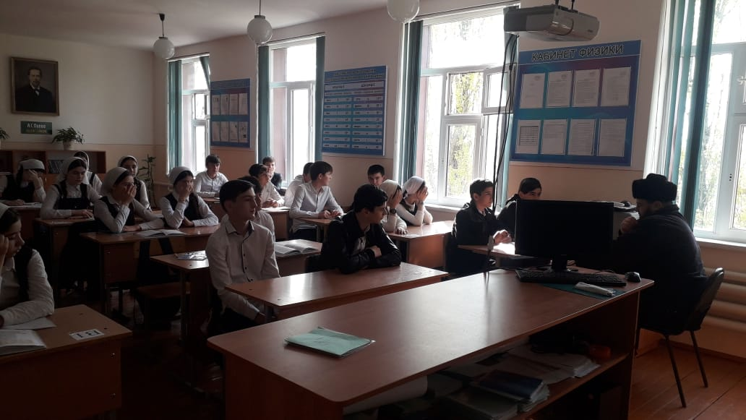

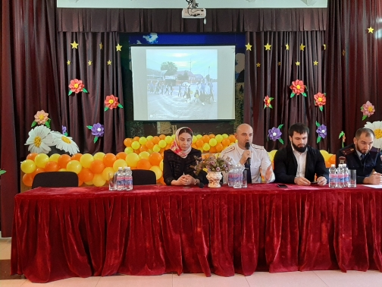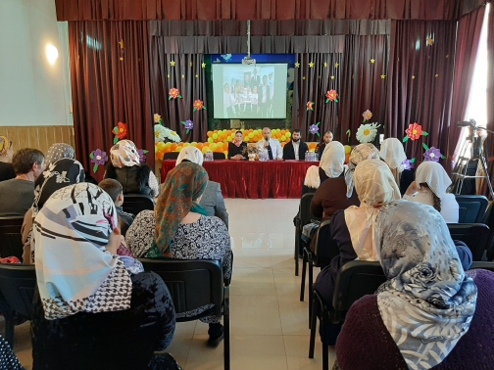

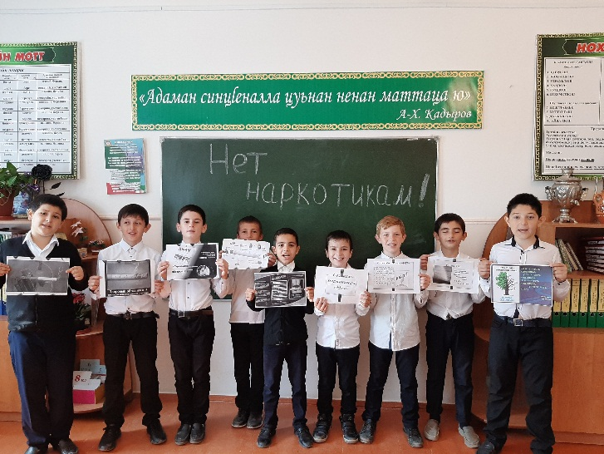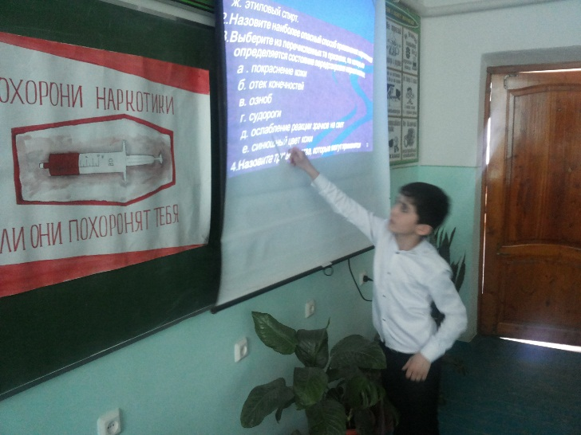

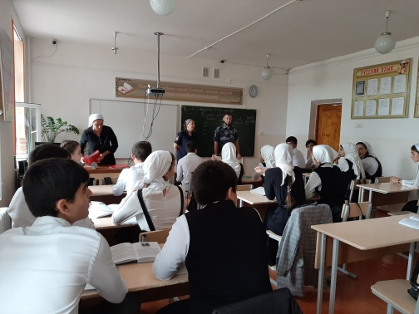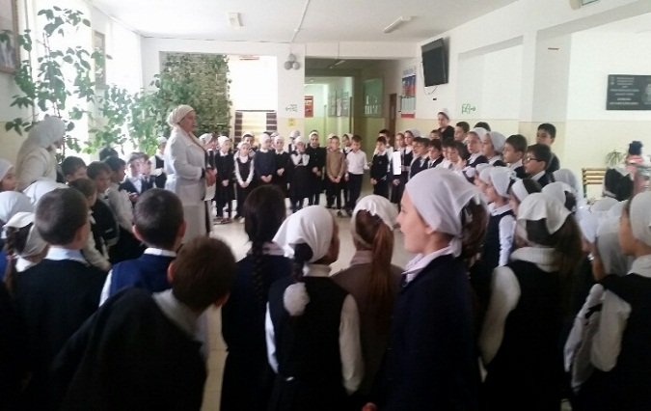

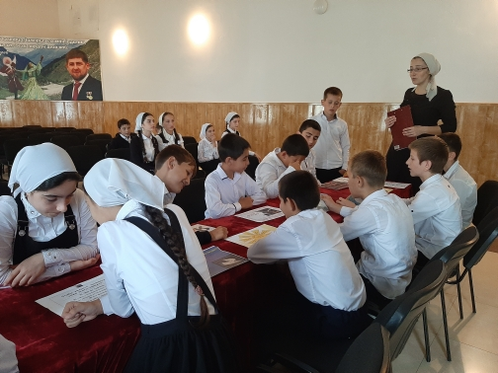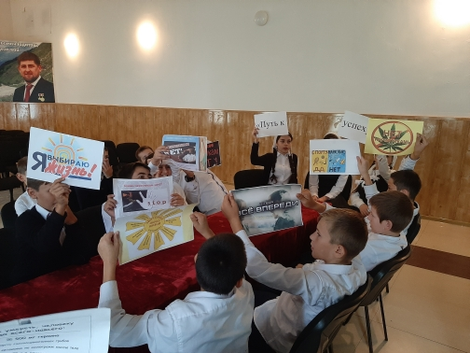

Заместитель директора по ВР Л.Г. Кудхаджиева